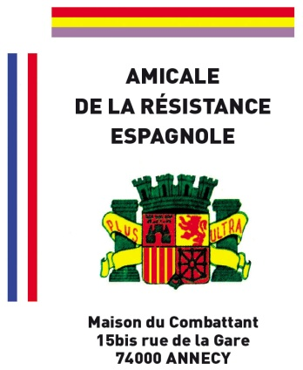
AMICALE DE LA RESISTANCE ESPAGNOLE
Siège : Maison du Combattant - 15 bis, rue de la Gare 74000 ANNECY
« Soyons les passeurs de la mémoire en hommage à tous ceux qui ont lutté et donné leur vie pour la Liberté »

CONVOCATION à l’ASSEMBLÉE GÉNÉRALE ANNUELLE
Chers Adhérents et Amis
Nous avons le plaisir de vous inviter à participer à l’Assemblée Générale annuelle de notre Amicale qui se tiendra Samedi 20 Janvier 2018 à 15h30 au Club Espagnol, 54 Chemin de la Prairie, 74000 Annecy
Ordre du jour :
- Mots de bienvenue du Président
- Approbation du PV de l’Assemblée Générale précédente
- Rapport moral
- Rapport d’activités
- Compte rendu financier par notre trésorier
- Projets pour 2018
- Election du nouveau Comité et des vérificateurs aux comptes
- Divers

Nota : Conformément à la loi du 1er juillet 1901, si un adhérent souhaite porter à l’ordre du jour un point particulier, celui-ci devra être soumis par écrit au Comité 15 jours avant le jour de l’Assemblée Générale.

En clôture de l’ordre du jour, nous projetterons une courte vidéo (3 minutes), résumé de l’inauguration de l’exposition ‘’En quête de Liberté’’ à Morette ainsi que quelques photos de la journée ‘’Glières fête la Liberté’’.

Enfin, à l’issue de la réunion et pour suivre la coutume de nos Anciens, nous lèverons le verre de l’amitié avec la traditionnelle « Galette des Rois » vers 16h30- 17H

Pour la bonne organisation de cette Assemblée et de celle de la Galette des Rois, nous vous demandons de bien vouloir confirmer vos présences à ces deux rencontres, avant le 15 janvier, soit en retournant les coupons ci-joints en annexe, dûment remplis à l’adresse de notre siège, soit par mail ou par téléphone à :

- Carlos MACHADO : Tél :04 50 68 85 95 / 06 14 35 82 35 Mail : carlos.machado3@hotmail.com
ou
- Gerardo MERINO: Tél: 04 50 52 91 43 / 06 87 19 72 59 Mail: mage74@orange.fr

En vous remerciant pour votre compréhension « y con un amical saludo », nous vous souhaitons nos meilleurs vœux de santé et de bonheur pour 2017

Gerardo Merino
secrétaire

Annecy le 21 décembre 2017

1/2

AMICALE DE LA RESISTANCE ESPAGNOLE - ASSEMBLEE GENERALE DU 20 JANVIER 2018

Nom, Prénom :……………………………………………………………………………………………………………………………………
Je serai présent/e à l’Assemblée Générale le samedi 20 janvier à 15h30
Nombre de personnes :………..
Je serai absent/e, je donne pouvoir pour me représenter à : M.................................................
Signature précédée de la mention « Bon pour pouvoir »

GALETTE DES ROIS
Je serai présent/e au goûter de la Galette des rois OUI NON
Si oui, nombre de personnes : ………………….

……………………………………………………………………………………………………………………………………………………………………………

Pour les adhérents qui ne pourront pas assister à l’Assemblée Générale, merci de renvoyer le bulletin d’adhésion ci-dessous

- BULLETIN D’ADHESION - année : 2018
AMICALE DE LA RESISTANCE ESPAGNOLE Maison du Combattant - 15 bis, Rue de la Gare 74000 Annecy -

Nom et prénom :…………………………………………………………………………………………………………………………………………………
Conjoint, autre:………………………………………………………………………………………………………………………………………………….
Adresse :……………………………………………………………………………………………………………………………………………………………..
…………………………………………………………………………………………………………………………………………………………….
Tél : fixe : ……………………………………………………………………mobile: ……………………………………………………………………
E-mail : ………………………………………………………………………………………………………………………………………………………………
Montant : 10 € par personne, conformément à la décision adoptée à l’AG de 2017
Mode de paiement: espèces chèque, libellé à l’ordre de l’Amicale de la Résistance Espagnole

Date :……………./ …….../………………. Signature :…………………………………………………..

